Relaxačné aktivity pre deti
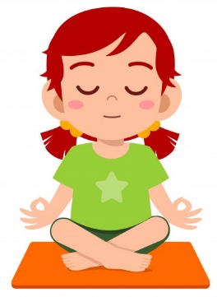
Nielen dospelí, ale aj deti potrebujú občas relaxovať. Cieľom relaxácie je zníženie napätia a obnova duševnej i fyzickej rovnováhy. Výsledky pravidelnej relaxácie u detí môžeme vidieť v celkovom uvoľnení, odbúraní dôsledkov stresu, lepšej koncentrácii pozornosti a kvalitnejšej vnímavosti. Relaxácia im pomáha zvýšiť sebadôveru, zlepšiť pamäť a celkovo skvalitňuje proces učenia. Možno teda povedať, že pravidelná relaxácia prispieva a pôsobí na celkovú pohodu. Relaxovať môžete začať aj s maličkými deťmi. Dôležité je pokojné prostredie a pravidelnosť. V ideálnom prípade by ste mali so svojím dieťaťom relaxovať aspoň 20 minút denne. Tú istú relaxačnú hru opakujte niekoľko dní po sebe, aby si dieťa na ňu zvyklo.

Aké sú výhody relaxácie?
- má množstvo fyzických aj psychických výhod
- keď sa človek podarí relaxovať, cíti sa pokojne, je relaxačným nástrojom na dosiahnutie stavu harmónie a osobnej rovnováhy
- u detí relaxácia umožňuje odpočívať, uprednostňovať schopnosť počúvať, byť vnímavejší a participatívnejší
- pomáha viac dôverovať v sebe, rozvíjať koncentráciu a pamäť a podporovať kvalitu učenia.
- je veľmi vhodná pre učenie, pretože deti sú pokojnejšie a pokojnejšie po fyzickej aktivite, čo má pozitívny vplyv na ich učenie. Napríklad, ak potom, čo dieťa vykonalo intenzívnu činnosť, či už fyzickú alebo intelektuálnu, relaxácia mu môže umožniť upokojiť sa a sústrediť sa na lepšie vykonávanie ďalšej činnosti
- má výhody na úrovni laterality, čo jej dáva priestorové referencie, ktoré sú potom nevyhnutné naučiť sa čítať a písať
- ak učíme relaxáciu detí v ranom veku, učíme ich zvyk a učenie, ktoré bude pre nich užitočné a celoživotné.
- keď sú adolescenti a dospelí, budú môcť relaxovať v situáciách stresu a znížiť napätie, ktoré každodenný život prináša
- je účinná pri zvyšovaní výkonnosti v športe a vytrvalosti v aktivitách až do dosiahnutia cieľov
- je prospešná pri rozvoji sociálnych zručností (deti sú menej plaché)
- u ľudí s tikmi alebo nervovými návykmi relaxácia pomáha zlepšiť všetky tieto príznaky, to platí aj v prípade koktania
- zlepšuje krvný obeh a pomáha pri úzkostných poruchách
- v prípade detí s astmou môže relaxácia pomôcť predchádzať záchvatom astmy a keď sa vyskytnú, môžu byť redukované
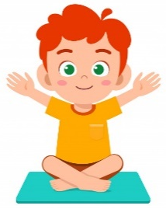
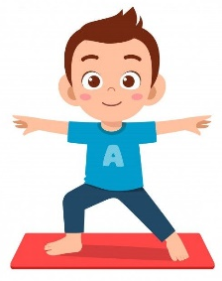
- rôzny autori sa domnievajú, že relaxácia u detí pomáha rozvíjať rovnováhu a tiež praktizovať trpezlivosť
- relaxácia má tiež vplyv na kvalitu spánku dieťaťa
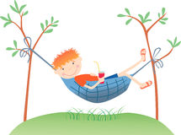
Ako si vytvoriť dobré podmienky na relaxáciu a relaxačné hry:
- nájdite si príjemné miesto v byte
- vytvorte si príjemnú atmosféru
- hrajte sa len vtedy, keď má dieťa na hry náladu
- môžete do hier zapojiť aj humor
- relaxačné hry sa hrajte v priebehu dňa vtedy, keď je dieťa unavenejšie a potrebuje povzbudenie vo forme intenzívnejšieho telesného kontaktu, napríklad večer pred kúpaním

Zdroje:
https://eduworld.sk/cd/jaroslava-konickova/4314/relaxacne-hry-pre-male-deti
https://sk.thpanorama.com/articles/psicologa-educativa/17-tcnicas-y-juegos-de-relajacin-para-nios.html

Poďme sa hrať ☺
Námety na relaxačné hry.
- Mravček a hrad z piesku
Cieľom hry je upokojenie dieťaťa. Ak je to možné, stlmte osvetlenie. Dieťaťu hru vysvetlite a predveďte mu potrebné pohyby. Povedzte mu: „Budeme sa hrať hru na mravčeka v pieskovom hrade. Na začiatku hry sedíme. Keď poviem hráme, napodobníme telom hrad z piesku.“ Potom si kľaknite, skloňte hlavu dopredu a môžete si ju oprieť o vankúš. Chrbtom a rukami napodobnite podľa svojej predstavy hrad z piesku. Potom povedzte: „Keď uvidíme krásny, pokojný hrad, pustíme do neho mravčeka. Toho bude predstavovať moja ruka.“ Prsty vám budú pochodovať po chrbte až k ramenám. Keď mravček prejde celým hradom, budete sa môcť postaviť. V priebehu hry deťom opakujte inštrukcie, ktoré ste im vysvetlili na začiatku.
- Kto to chodí pro chrbte?
Dieťa si ľahne pohodlne na bruško. Vysvetlite mu, že sa zahráte hru, pri ktorej bude hádať, ktoré zvieratko mu chodí po chrbte. Najprv mu však musíte ukázať, ktoré zvieratká mu môžu po chrbte chodiť.
- Had
Rodič položí celú dlaň s prstami pri sebe na chrbátik a celú ju posúva ľahko po chrbte. Naznačuje tak hadie plazenie. Môžete pri tom aj syčať.
- Dážď
Rodič rozpráva príbeh o tom, ako sa raz na oblohe objavil mrak. Na chrbte môžete dieťaťu nakresliť mrak. Mrak sa stále zväčšoval a zväčšoval. Začalo pršať a pršalo stále viac a viac. Prstami môžete na chrbte naznačovať, ako prší. Už bola celá zem mokrá a zvieratká premýšľali, kde by sa mohli schovať. Malí vtáci poletovali a hľadali nejakú búdku. Ruka rodiča prechádza po chrbátiku dieťaťa zo strany na stranu. Potom našli dobrý úkryt. Začali sa postupne ukrývať. Zrazu začal fúkať silný vietor. Rodič môže fúkať dieťaťu na chrbát. Potom začalo svietiť slniečko a vtáci začali opäť lietať po nebi. A rodič opäť rýchlo prstami prechádza po chrbátiku dieťaťa.
- Výlet autíčkom
Dieťa leží na brušku a chrbátik predstavuje cestu, po ktorej jazdí autíčko. Jemne jazdite s autíčkom dieťaťu po chrbte a rozprávajte mu nejaký vymyslený príbeh. Deti majú rady také príbehy, v ktorých môžu vystupovať aj ony samy. Vymyslite si napríklad príbeh o tom, ako dieťa bolo šoférom v autíčku a viezlo celú rodinu na návštevu k babke alebo na nejaký pekný výlet. Cestou sa zastavujte na rôznych miestach, ktoré dieťa pozná, a tak rozvíjajte aj vedľajšie dejové línie v príbehu.
